ETIQUETAS HTML
GUÍA 2
Plan de trabajo

TAREA | DESCRIPCIÓN | FECHA DE ENTREGA
Lectura | Revisa la siguiente guía que contiene videos y lectura.
Test | Realiza el test para evaluar los conocimientos adquiridos  en Google Classroom

ETIQUETAS HTML
A continuación se presentan distintos recursos e información para que te familiarices con el desarrollo web.

Video Introductorio
Revisa los siguientes videos para entender los conceptos bases del desarrollo web:
Opción 1
Conceptos básicos de HTML
Opción 2
https://www.youtube.com/watch?v=QP9FF9eoh-k#action=share

DEFINICIÓN DE CONCEPTOS
Una vez revisados los videos, lee con atención la siguiente información sobre algunos conceptos.
Los documentos HTML se componen de elementos que comienzan con una etiqueta de inicio y terminan con una etiqueta de fin, salvo algunas excepciones. Miremos un ejemplo de un documento html:
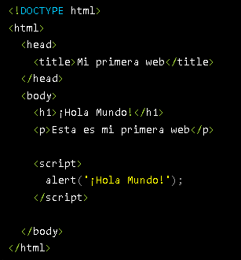

A continuación se presenta una explicación de los elementos del documento:
- El documento empieza con la etiqueta <!DOCTYPE html> (que no tiene inicio o cierre). Su función es hacerle saber al navegador que interprete el documento como HTML moderno, en contraposición a varios dialectos que estaban en uso en el pasado.
- Luego viene la etiqueta de apertura <html> (la etiqueta de cierre </html> está al final). Por estándar, todos los documentos HTML deben tener un elemento html que "englobe" todo lo demás.
- Dentro del elemento html hay dos etiquetas: el <head> (cabeza en español) y el <body> (cuerpo en español). El head contiene información sobre el documento, y el body contiene el documento en sí.
- Dentro del elemento <head> está <title> (con su etiqueta de inicio y de cierre), que contiene el título del documento. Es por eso que, al visualizar el archivo en el navegador, el título en la pestaña del navegador dice: "Mi primera web". Es importante que notemos que el elemento title está contenido dentro del elemento head; el cual, a su vez, está contenido dentro del elemento html.
- Finalmente, tenemos a <body> (entre su etiqueta de inicio y de cierre) que contiene el contenido que se mostrará en el navegador. En este caso, dentro del body tenemos dos elementos adicionales: el h1 (encabezado) y el p (párrafo).

Por último, recuerda que siempre debe ir una etiqueta de inicio y una de cierre como se ve en la imagen:
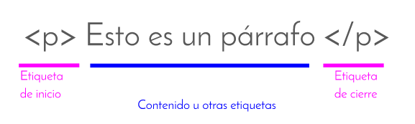Por ejemplo, en nuestro ejemplo tenemos el elemento p, que comienza con la etiqueta de inicio <p> y termina con la etiqueta de finalización </p>. El texto que se encuentra entre las etiquetas de apertura y de cierre es el contenido del elemento.

